17.02.2022 Учебная группа: 2ТЭМ

Преподаватель Черномордик Анна Евгеньевна
ОП.12 Основы электроники и микроэлектроники

Тема 1.2 Зональная теория строения полупроводников.

Лекция № 5
Цель занятия: Усвоить основные понятия по изучаемой теме.
Задачи занятия: уметь применять полученные знания для решения ситуационные задач.
Задание студентам:
1.Записать в тетрадь и самостоятельно проработать лекцию несколько раз.
2. Ответить на контрольные вопросы.
3. По учебнику Москатов Е. А. Электронная техника. – Таганрог, 2004 стр. 17-22 (скачать в интернете учебник, если не найдете, напишите мне - я Вам пришлю по e-mail)
4. Фотографию конспекта и выполненное домашнее задание прислать на электронный адрес kabinet1218@gmail.com в срок до 08.00 18.02.2022г.

План:
1. Основное назначение диодов
2. Основные характеристики диодов
3. Классификация и система обозначений

Литература:

1. Основы электроники : учебник для СПО / О.В.Миловзоров, И.Г. Панков. – 6-е изд., перераб. и доп. – М. : Издательство Юрайт, 2018 – 344. – Серия : Профессиональное образование.
2.Электротехника и электроника. 2013 г. (В.А.Кузовкин. В.В. Филатов). 3.Электроника и микропроцессорная техника. 2013 г. (В.Г.Гусев. Ю.М.Гусев).
4.Общая электротехника с основами электроники. 1972 г. ( В.С. Попов. С.А. Николаев).
5.Электротехника и электроника. 2013 г. (М.В. Немцов. М.Л. Немцова). 6.Электроника полный курс лекций. 2004 г. (В.А.Пряшников).
7. Москатов Е. А. Электронная техника. – Таганрог, 2004. – 121 стр.

Вопрос 1. Основное назначение диодов

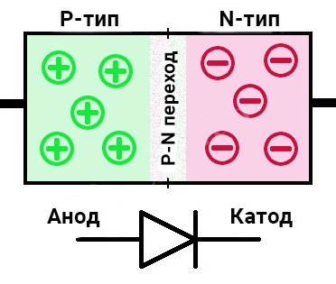
Полупроводниковый диод – прибор, который имеет два вывода и содержит один р-п-переход. Все полупроводниковые диоды можно разделить на две группы: выпрямительные и специальные.
Выпрямительные диоды предназначены для выпрямления переменного тока. В зависимости от частоты и формы переменного напряжения они делятся на высокочастотные, низкочастотные и импульсные.
Специальные типы полупроводниковых диодов используют различные свойства р-п-переходов: явление пробоя, барьерную емкость, наличие участков с отрицательным сопротивлением и др.
Конструктивно выпрямительные диоды делятся на плоскостные и точечные, а по технологии изготовления на сплавные, диффузионные и эпитаксиальные. Плоскостные диоды благодаря площади р-п-перехода используются для выпрямления больших токов. Точечные диоды имеют малую площадь перехода и, соответственно, предназначены для выпрямления малых токов. Для увеличения напряжения лавинного пробоя используются выпрямительные столбы, состоящие из ряда последовательно включенных диодов.
Выпрямительные диоды большой мощности называют силовыми. Материалом для таких диодов служит кремний или арсенид галлия, а германий не применяется из-за сильной температурной зависимости обратного тока.
Кремниевые сплавные диоды используются для выпрямления переменного тока с частотой до 5 кГц. Кремниевые диффузионные диоды могут работать на повышенной частоте до 100 кГц. Кремниевые эпитаксиальные диоды с металлической подложкой (барьером Шотки) могут использоваться на частотах до 500 кГц. Арсенидгаллиевые диоды способны работать в диапазоне частот до нескольких МГц.
Условное графическое обозначение полупроводникового диода приведено на рисунке 5.4, а, а его структура на рисунке 5.4, б. Электрод диода, подключенный к области Р, называют анодом, а электрод, подключенный к области N, – катодом. Статическая вольтамперная характеристика диода показана на рисунке 5.4, в.
I_{пр}
U_{пр}
I_{обр}
0
U_{обр}
U_{пр}
I_{пр}
I_{обр}
А
К
А
К
P
N
а)
б)
в)
Рисунок 5.4 – Условное обозначение полупроводникового диода (а),
его структура (б), и вольтамперная характеристика (в)

К Р и N-областям кристалла привариваются или припаиваются металлические выводы, и вся система заключается в металлический, металлокерамический, стеклянный или пластмассовый корпус.
Чтобы лучше запомнить расположение Анода и Катода на схеме, представим себе следующую картину:

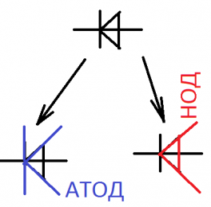

Вопрос 2. Основные характеристики диода
1. Предельно-допустимый прямой (выпрямленный) ток – максимальный ток, который может длительно протекать через диод, не вызывая ухудшения его качества.
2. Прямое падение напряжения – средняя величина падения напряжения на диоде, на который подается переменное напряжение (для выпрямления переменного тока). В справочных таблицах указывается максимально допустимое падение напряжения на плоскостном диоде при прохождение через него максимально допустимого выпрямленного тока. (У кремниевых диодов прямое падение напряжения больше, чем у германиевых).
3. Пороговое прямое напряжение – напряжение, при котором начинается резкое возрастание прямого тока через диод.
4. Обратный ток – это ток, походящий через диод в запорном направлении. В исправном диоде обратный ток во многом раз меньше прямого. Чем меньше обратный ток диода, тем выше его качество.
5. Обратное напряжение – это напряжение, вызывающее обратный ток.
6. Напряжение пробоя диода – это предельное обратное напряжение, при котором резко возрастает обратный ток диода, т.е. когда его сопротивление делается практически равным нулю.

Как работает полупроводниковый диод.
В полупроводнике “n” типа имеются свободные электроны, частицы со знаком минус, а в полупроводнике типа “p” наличествуют ионы с положительным зарядом, их принято называть «дырки». Подключим диод к источнику питания в обратном включении, то есть на анод подадим минус, а на катод плюс. Между зарядами разной полярности возникает притяжение и положительно заряженные ионы тянутся к минусу, а отрицательные электроны дрейфуют к плюсу источника питания. В “p-n” переходе нет носителей зарядов, и отсутствует движение электронов. Нет движения электронов – нет электрического тока. Диод закрыт.
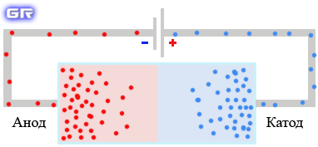
При прямом включении диода происходит обратный процесс. В результате отталкивания однополярных зарядов все носители группируются в зоне перехода между двумя полупроводниковыми структурами. Между частицами возникает электрическое поле перехода и рекомбинация электронов и дырок. Через “p-n” переход начинает протекать электрический ток. Сам процесс носит название «электронно-дырочная проводимость». При этом диод открыт.
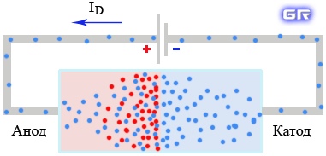
Возникает вполне естественный вопрос, как из одного полупроводникового материала удаётся получить структуры, обладающие различными свойствами, то есть полупроводник “n” типа и полупроводник “p” типа. Этого удаётся добиться с помощью электрохимического процесса называемого легированием, то есть внесением в полупроводник примесей других металлов, которые и обеспечивают нужный тип проводимости. В электронике используются в основном три полупроводника. Это германий (Ge), кремний (Si) и арсенид галлия (GaAs). Наибольшее распространение получил, конечно, кремний, так как запасы его в земной коре поистине огромны, поэтому стоимость полупроводниковых приборов на основе кремния весьма невысока.
При добавлении в расплав кремния ничтожно малого количества мышьяка (As) мы получаем полупроводник “n” типа, а легируя кремний редкоземельным элементом индием (In), мы получаем полупроводник “p” типа. Присадок для легирования полупроводниковых материалов достаточно много. Например, внедрение атомов золота в структуру полупроводника увеличивает быстродействие диодов, транзисторов и интегральных схем, а добавление небольшого числа различных примесей в кристалл арсенида галлия определяет цвет свечения светодиода.

Вопрос 3. Классификация и система обозначений.
Классификация современных полупроводниковых диодов (ПД) по их назначению, физическим свойствам, основным электрическим параметрам, конструктивно-технологическим признакам, исходному полупроводниковому материалу находит отражение в системе условных обозначений диодов в соответствии с ГОСТ 20859.1-89.
Первый элемент (цифра или буква) обозначает исходный полупроводниковый материал, второй (буква) – подкласс приборов, третий (цифра) – основные функциональные возможности прибора, четвертый – число, обозначающее порядковый номер разработки, пятый элемент – буква, условно определяющая классификацию (разбраковку по параметрам) приборов, изготовленных по единой технологии.
Для обозначения исходного полупроводникового материала используются следующие символы:
Г, или 1 – германий или его соединения;
К, или 2 – кремний или его соединения;
А, или 3 – соединения галлия;
И, или 4 – соединения индия.
Для обозначения подклассов диодов используется одна из следующих букв:
Д – диоды выпрямительные и импульсные;
Ц – выпрямительные столбы и блоки;
В – варикапы;
И – туннельные диоды;
А – сверхвысокочастотные диоды;
С – стабилитроны;
Г – генераторы шума;
Л – излучающие оптоэлектронные приборы;
О – оптопары.
Для обозначения наиболее характерных эксплуатационных признаков приборов (их функциональных возможностей) используются следующие цифры.
Диоды (подкласс Д):
1 – выпрямительные диоды с постоянным или средним значением прямого
тока не более 0,3 А;
2 – выпрямительные диоды с постоянным или средним значением прямого
тока более 0,3 А, но не свыше 10 А;
4 – импульсные диоды с временем восстановления обратного
сопротивления более 500 нс;
5 – импульсные диоды с временем восстановления более 150 нс, но не
свыше 500 нс;
6 – импульсные диоды с временем восстановления 30…150 нс;
7 – импульсные диоды с временем восстановления 5…30 нс;
8 – импульсные диоды с временем восстановления 1…5 нс;
9 – импульсные диоды с эффективным временем жизни неосновных
носителей заряда менее 1 нс.
Выпрямительные столбы и блоки (подкласс Ц):
1 – столбы с постоянным или средним значением прямого тока не более
0,3 А;
2 – столбы с постоянным или средним значением прямого тока 0,3…10 А;
3 – блоки с постоянным или средним значением прямого тока 0,3 А;
4 – блоки с постоянным или средним значением прямого тока 0,3…10 А.
Варикапы (подкласс В):
1 – подстроечные варикапы;
2 – умножительные варикапы;
Туннельные диоды (подкласс И):
1 – усилительные туннельные диоды;
2 – генераторные туннельные диоды;
3 – переключательные туннельные диоды;
4 – обращенные диоды.
Сверхвысокочастотные диоды (подкласс А):
1 – смесительные диоды;
2 – детекторные диоды;
3 – усилительные диоды;
4 – параметрические диоды;
5 – переключательные и ограничительные диоды;
6 – умножительные и надстроечные диоды;
7 – генераторные диоды;
8 – импульсные диоды.
Стабилитроны (подкласс С):
1 – стабилитроны мощностью не более 0,3 Вт с номинальным
напряжением стабилизации менее 10 В;
2 – стабилитроны мощностью не более 0,3 Вт с номинальным
напряжением стабилизации 10…100 В;
3 – стабилитроны мощностью не более 0,3 Вт с номинальным
напряжением стабилизации более 100 В;
4 – стабилитроны мощностью не более 0,3…5 Вт с номинальным
напряжением стабилизации менее 10 В;

5 - стабилитроны мощностью 0,3…5 Вт с номинальным
напряжением стабилизации 10…100 В;
6 - стабилитроны мощностью 0,3…5 Вт с номинальным
напряжением стабилизации более 100 В;
7 – стабилитроны мощностью 5…10 Вт с номинальным
напряжением стабилизации менее 10 В;
8 – стабилитроны мощностью 5…10 Вт с номинальным
напряжением стабилизации 10…100 В;
9 – стабилитроны мощностью 5…10 Вт с номинальным
напряжением стабилизации более 100 В.
Генераторы шума (подкласс Г):
1 – низкочастотные генераторы шума;
2 – высокочастотные генераторы шума.

Примеры обозначения приборов:
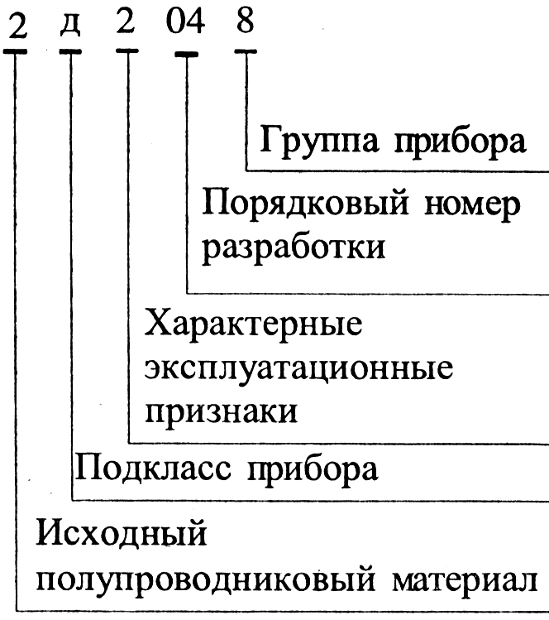
2Д204В – кремниевый выпрямительный диод с постоянным и средним значением тока 0,3…10 А, номер разработки 04, группа В.
КС620А – кремниевый стабилитрон мощностью 0,5…5 Вт, с номинальным напряжением стабилизации более 100 В, номер разработки 20, группа А.
ЗИ309Ж – арсенидогаллиевый переключательный туннельный диод, номер разработки 09, группа Ж.

Контрольные вопросы

1. Какими параметрами необходимо руководствоваться при выборе диодов?
2. Что такое ВАХ?
3. В чем заключается основная задача диода?

